
Муниципальное автономное дошкольное образовательное учреждение
города Нижневартовска детский сад №25 «Семицветик»
«80 - ЛЕТ ПРОРЫВА БЛОКАДЫ ЛЕНИНГРАДА»
(с использование музейных ресурсов)
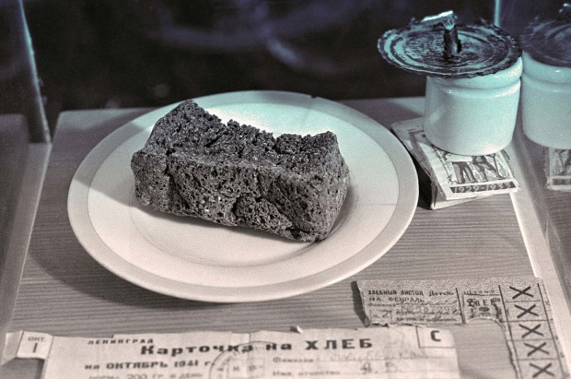

КОНСПЕКТ ТЕМАТИЧЕСКОГО ЗАНЯТИЯ
В ПОДГОТОВИТЕЛЬНОЙ К ШКОЛЕ ГРУППЕ
ПО ОБРАЗОВАТЕЛЬНОЙ ОБЛАСТИ «РЕЧЕВОЕ РАЗВИТИЕ»

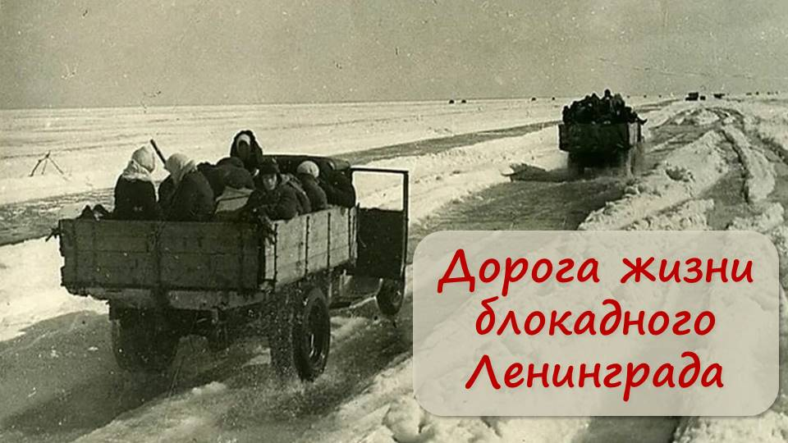

Составили и провели педагоги:
Шебуняева Н.В.
Горбатенко С.И.

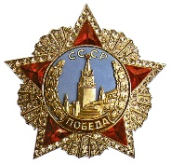
Тема занятия: «80 – лет прорыва блокады Ленинграда»

Образовательная область: Речевое развитие

Возрастная группа – дети от 6 лет до прекращения образовательных отношений

Цель: Формировать у детей представления о блокаде Ленинграда, о героизме нашего народа.
Задачи:
- расширять представление о героической обороне города Ленинграда;
- познакомить детей с жизнью блокадного города;
- упражнять в умении инсценировать художественные произведения;
- развивать речь детей, пополнять словарный запас детей (блокада, мемориал, монумент, хлебная карточка, норма);
- воспитывать уважение к защитникам Родины, к ветеранам, любовь к Родине.

Предварительная работа: чтение рассказа «Блокада Ленинграда» Г.Ю. Пернавский и разучивание стихотворений Т. Варламова – Ленинградский салют; рассматривание фотографий и иллюстраций о тех далеких временах, фото памятников блокадного города; документальный фильм «Дни блокады»; посещения музея детского сада; беседы «Что такое Родина?», «Города – герои»; слушанье военных песен.

Оборудование: музыкальное сопровождение: «Ладога», муз. Л. Шенберга и П. Краубнера; муз. М. Блантера, сл. М. Исаковского, песня «Ленинградцы»; экспонаты музея детского сада; фотоматериалы; атрибуты для инсценировки; макеты с деланные педагогами, родителями и детьми «Дорога Жизни»; альбом «Памятники – Ленинграда».

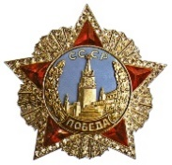
Условные обозначения:
«В» - воспитатель
«Д» - предположительные ответы детей

Содержание непрерывной образовательной деятельности
Этапы | Оборудование | Содержание | Активные формы деятельности
I. ВВОДНАЯ ЧАСТЬ
Организационный момент | Аудиозапись «Гимн Ленинградцев»  Выставка «Города- герои»  Фотоматериал музея | Дети входят в музей Военной Славы детского сада  В: Сегодня день особенный, ребята,  День памяти – торжественный, святой.  День полного снятия блокады Ленинграда  В: Много лет тому назад, когда нас ещё не было на свете, была Великая Отечественная Война с фашистской Германией. Ребята, а вы знаете, что такое война?  Д: Взрыв бомб, выстрелы пушек, голод, холод, страх.  В: Это была жестокая война. Она принесла много горя и разрушений. Посмотрите на эти экспонаты.  Как вы думаете, кому принадлежали эти предметы?  Д: Нашим солдатам. Каска – защищала от пуль, ложка и котелок – для еды в походных условиях, плащ– палатка – укрывала от дождя и ветра.  В: Да, действительно, эти экспонаты принадлежали солдатам, защитникам нашей Родины, настоящим героям!  В: Но вы знаете, героями были не только люди, но и города.  Посмотрите, в нашем музее есть выставка «Города – герои», кто может их назвать?  Д: Москва, Севастополь, Сталинград, Ленинград, Смоленск  Новороссийск, Керчь, Смоленск, Минск  В: Правильно ребята, сегодня я вам расскажу о городе – герое Ленинграде, который сейчас мы называем Санкт-Петербургом, о детях, живших в годы войны блокадном городе. | Эмоциональный настрой  Ответы детей,  Экскурсия по музею  Ответы детей  Обсуждение.  Вопрос педагога  Ответы детей  Рассматривание фотографий «Город герой – Ленинград»
II. ОСНОВНАЯ ЧАСТЬ
Совместная деятельность  Совместная деятельность | Карта, экспонаты музея, фотовыставка  Атрибуты для инсценировки отрывка из дневника Тани Савичевой  Макеты «Дорога Жизни» сделанная совместно педагогами, родителями детьми  Музыкальное сопровождение: «Ладога».  Фотоматериал:  Памятник «Цветок жизни» | В: 80 лет назад в Ленинграде люди жили мирно. Взрослые работали, дети ходили в школы и детские сады.  Фашистская германия напала на нашу страну. И очень скоро враг оказался рядом с городом Ленинградом. Он хотел его завоевать, но город превратился в крепость. Улицы были перегорожены противотанковыми надолбами, оплетены колючей проволокой.  Фашисты окружил Ленинград со всех сторон. И город оказался в кольце, длиной в 900 дней и ночей. В блокаде оказалось много жителей этого города: дети, женщины, старики. Ребята – а что такое блокада?  Д: Это кольцо  В: Подойдите ко мне, возьмитесь крепко за руки и плотно подойдите друг к другу. Правильно, блокада – это кольцо, из которого нельзя ни выйти не зайти.  Для жителей, особенно для детей Ленинграда блокада означала – смерть. Это вой сирены, голод, холод, летящие с неба бомбы и от этого некуда было бежать. На жителей города Ленинграда обрушился голод.  Ребята, посмотрите на этот маленький кусочек чёрного хлеба. Единственным продуктом питания был вот такой кусочек черного хлеба, который выдавали по карточкам, он был слаще и вкусней любой конфеты. Норма хлеба на человека в день была – 125 грамм. И всё, только вода и хлеб………  Шли тяжелые блокадные дни… Дома не отапливались, не было угля, люди в комнатах ставили буржуйки – маленькие печки, а в них жгли мебель, чтобы как-то согреться. В домах не работал водопровод за водой ходили на реку Нева. Город регулярно, по несколько раз в сутки бомбили с воздуха.  За все время Блокады от голода погибло очень много взрослых и особенно детей.  Много детей осталось в городе, которых не эвакуировали. Но одну девочку, позже узнал весь мир. А узнали о ней потому что, всю блокаду она вела свой дневник. И писала она в своем дневнике не свои секреты, а о смерти своих близких. Звали её Таня Савичева.  Д:  Страшные строчки.  Нет запятых, только черные точки.  Пусто и тихо в промерзшей квартире.  Кажется, радости нет больше в мире.  Если бы хлебушка всем по кусочку,  Может, короче дневник был на строчку.  «Маму и бабушку голод унес.  Нет больше сил и нет больше слез.  Умерли дядя, сестренка и брат  Смертью голодной… «Пустел Ленинград.  Умерли все. Что поделать. Блокада.  Голод уносит людей Ленинграда.  Тихо в квартире. В живых только Таня.  В маленьком сердце столько страданья!  Умерли все! Никого больше нет.  Девочке Тане 11 лет.  В: Я расскажу вам, что было потом:  Эвакуация, хлеб и детдом.  Где после голода, всех испытаний  Выжили все, умерла только Таня.  Девочки нет, но остался дневник,  Детского сердца слезы и крик.  Дети мечтали о корочке хлеба…  Дети боялись военного неба.  Этот дневник на процессе Нюрнбергском  Был документом страшным и веским  Плакали люди, строчки читая.  Плакали люди, фашизм проклиная.  Танин дневник - это боль Ленинграда,  Но прочитать его каждому надо.  Словно кричит за страницей страница:  «Вновь не должно это все повториться!»  В: В этих строчках сказано все, о боли и страданиях не только маленькой девочки, но и всех людей, которые пережили блокаду.  В. Рядом с Ленинградом находится Ладожское озеро. Фашисты не смогли полностью захватить его. Узкая полоска воды принадлежала нашей армии. Этот путь назвали «Дорогой Жизни».  Д:  Чтобы жизнь спасти ленинградцам,  Зимой в сорок первом году  С хлебом шли в город машины  По Ладоге, прямо по льду.  Бомбёжки, метели, заносы…  Уходят машины под лёд,  Но каждый шофёр твердо верил,  Что город любимый спасет.  В: 27 января 1944 года наши войска полностью освободили Ленинград от фашистской блокады!  Д: Физкультминутка  В осеннем тумане - закрывают ладонями глаза  В январском снегу - разводят руки в стороны  Стоит Петербург - руки над головой в виде крыши  На морском берегу – плавные движения руками -волны  С дворцами и парками - отводят руки влево и вправо  Строг и красив - повторить  Как будто вплывает - движения руками «плывут»  В широкий залив - повтор  В блокадные дни - шагают на месте  Под обстрелом в снегу - повторить  Не сдался, не сдался - повороты головы  Наш город врагу – повтор  В: В городе много памятных мест, посвящённых Блокаде Ленинграда.  «Никто не забыт и ничто не забыто»  Детям блокадного города, которые жили и боролись за город вместе со взрослыми установлен памятник «Цветок жизни».  За мужество и героизм город Ленинград получил звание Город – герой! | Рассказ педагога о городе Герое Ленинграде  Ответы детей  Рассматривание фотографий экспонатов  Инсценировка отрывка из дневника Тани Савичевой  Рассказ воспитателя  Рассматривание макетов «Дорога Жизни»  Чтение стихов детьми  Физкультминутка: «Победа!»  Рассматривание альбома «Памятники – Ленинграда»
III. ЗАКЛЮЧИТЕЛЬНАЯ ЧАСТЬ
Оценка деятельности детей и самооценка  Рефлексия | Рефлексия  Звучит звук метронома | В:  - Что вы узнали нового?  - Где проходила «Дорога жизни»?  - Сколько дней длилась блокада Ленинграда?  Д: Рефлексия детей  Я узнал...  Меня удивило...  Мне интересно...  Д:  Давайте встанем, помолчим,  Почтим героев Ленинграда,  Всех, чьи жизни унесла  В суровый час блокада.  Вечная память героям,  Память в наших сердцах.  Вечная память героям,  Жить она будет в веках.  В: Предлагаю почтить всех кто погиб минутой молчания. Минута молчания. | Высказывания детей  Чтение стихотворения детьми

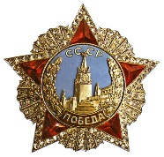
ФОТОМАТЕРИАЛЫ
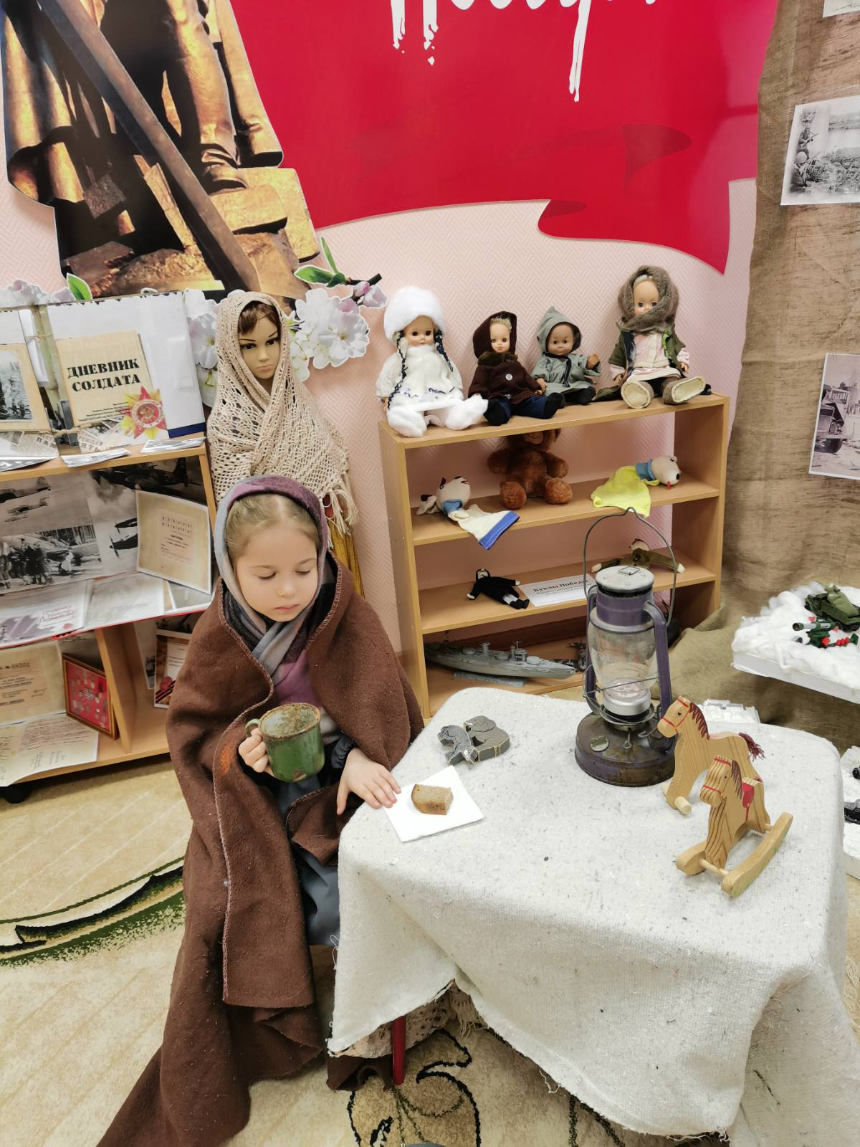
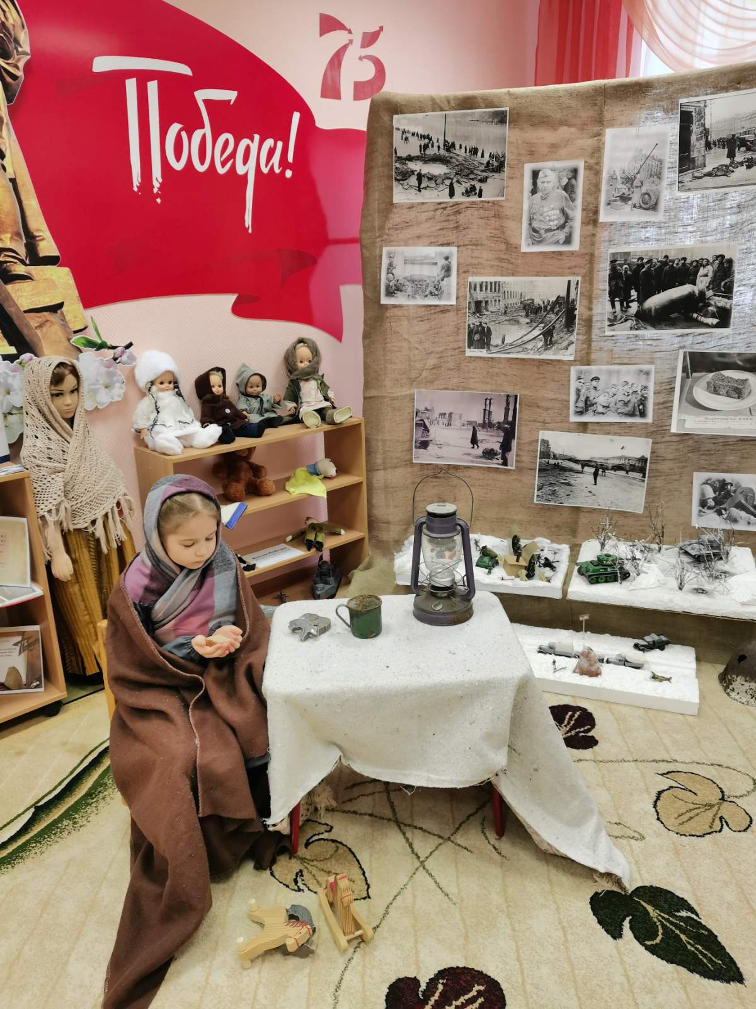

Инсценировка отрывка из дневника Тани Савичевой

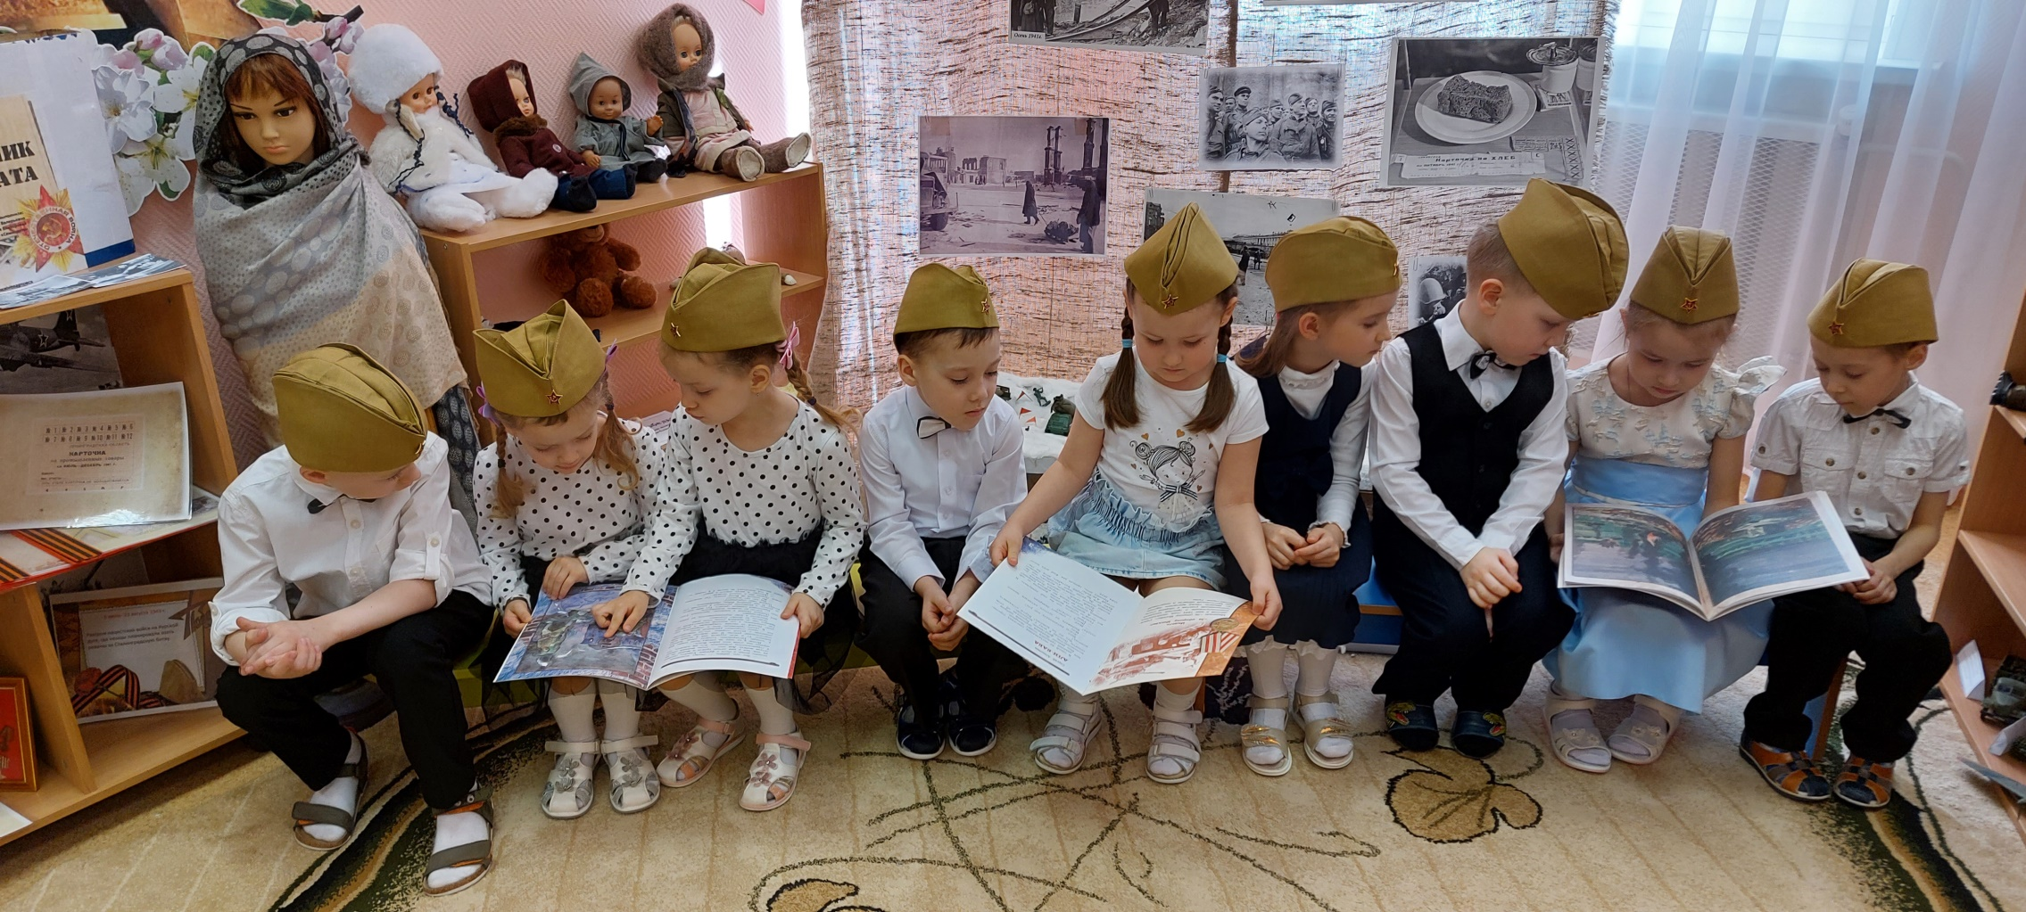
Рассматривание книг «Блокада Ленинграда»
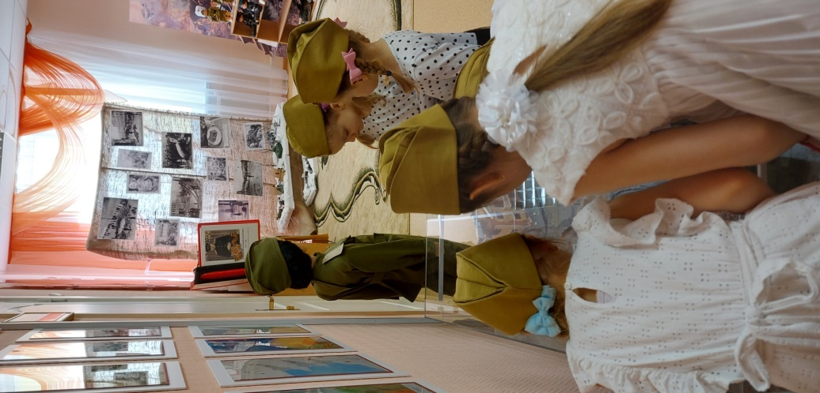
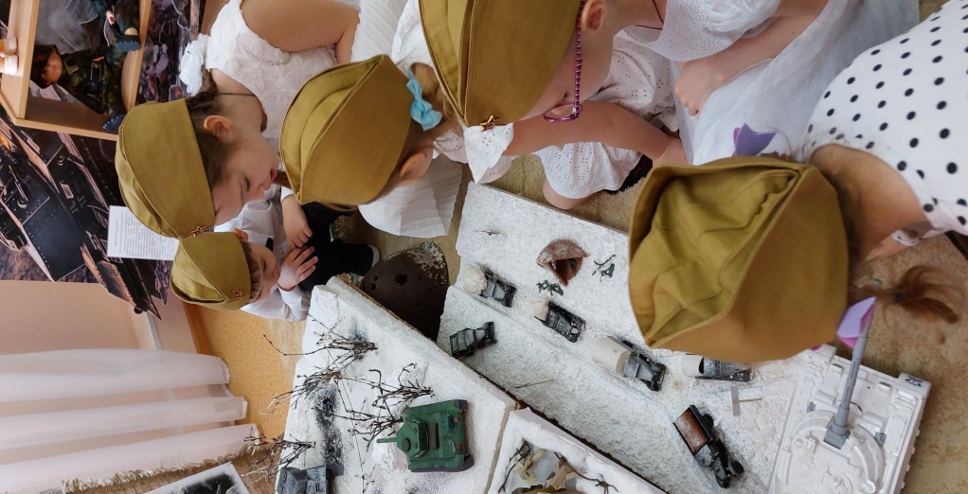
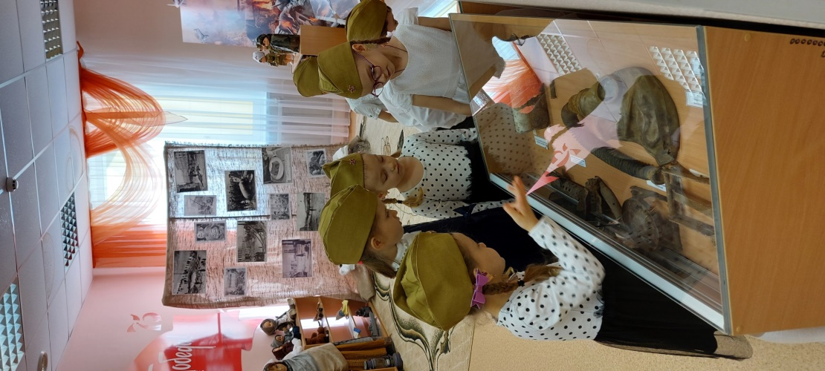
Рассматривание экспонатов музея
Рассматривание макетов «Дорога жизни»
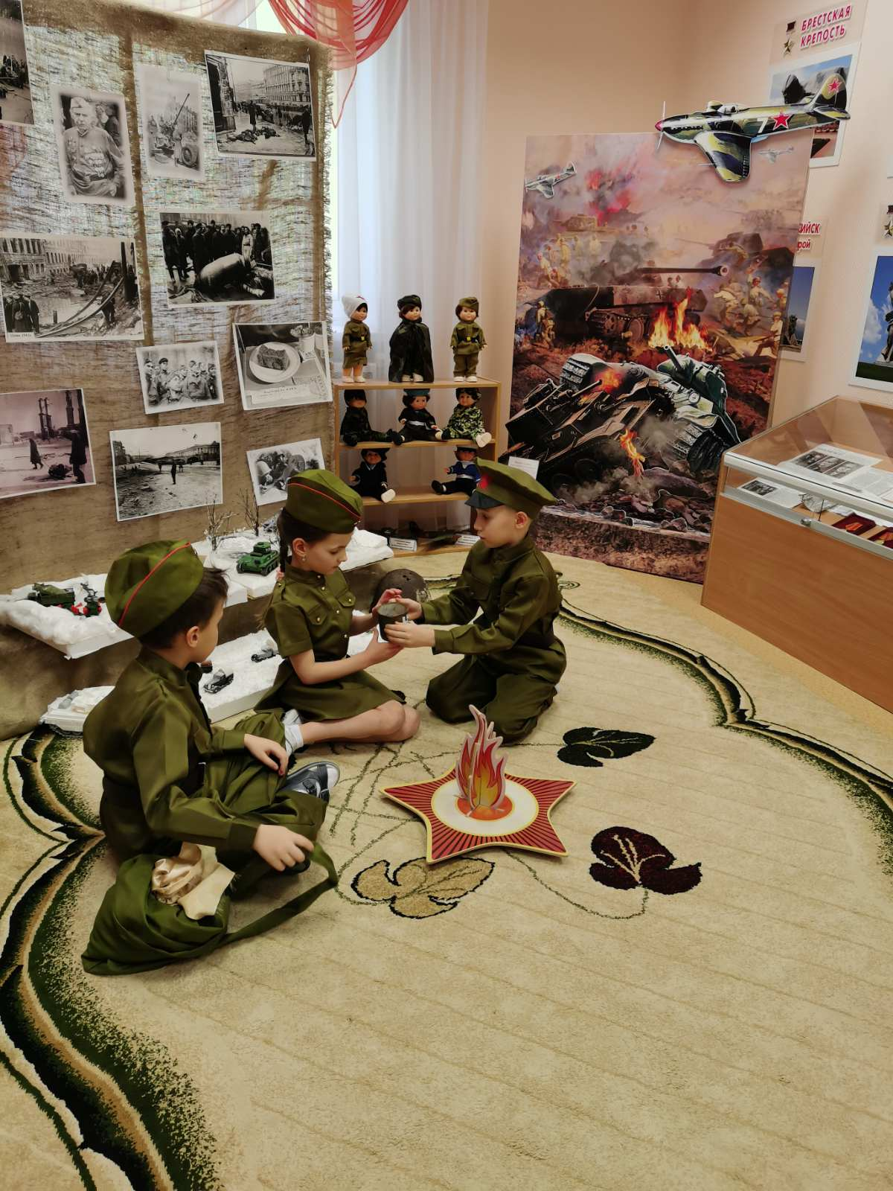
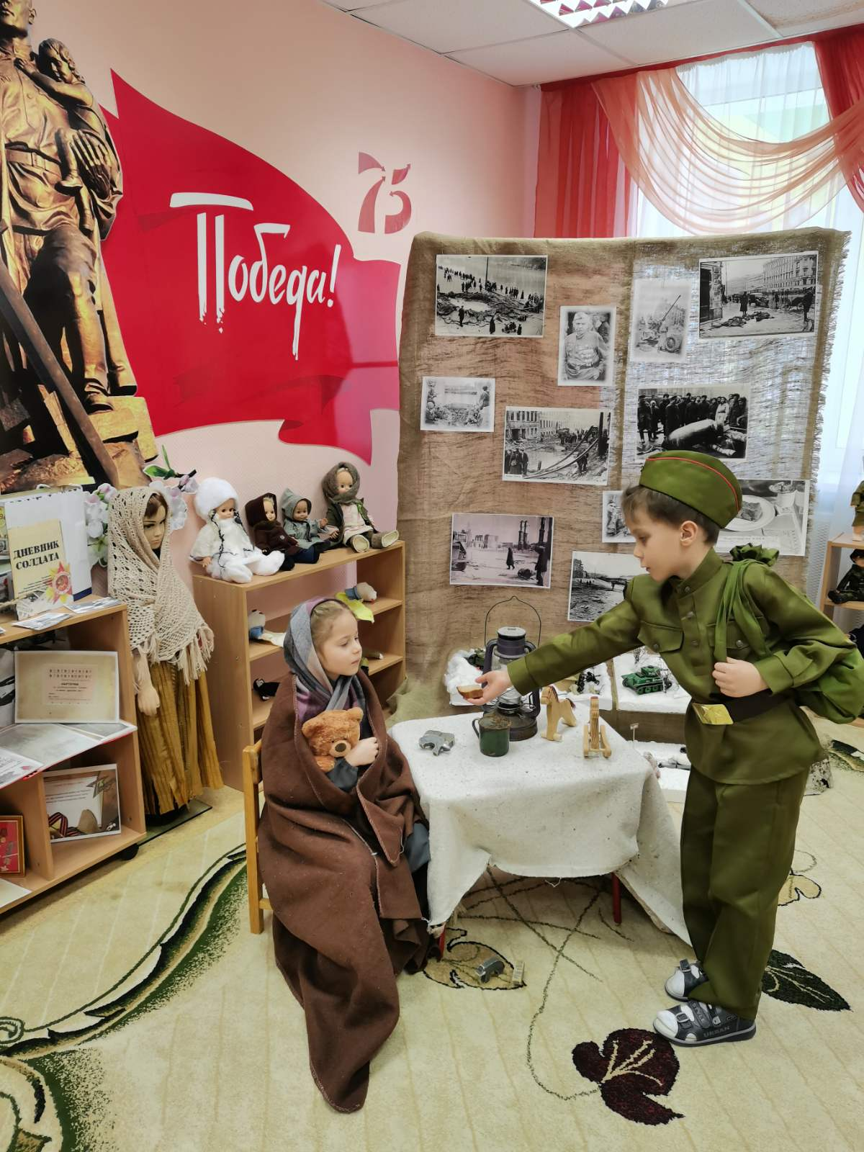
Чтение стихотворений

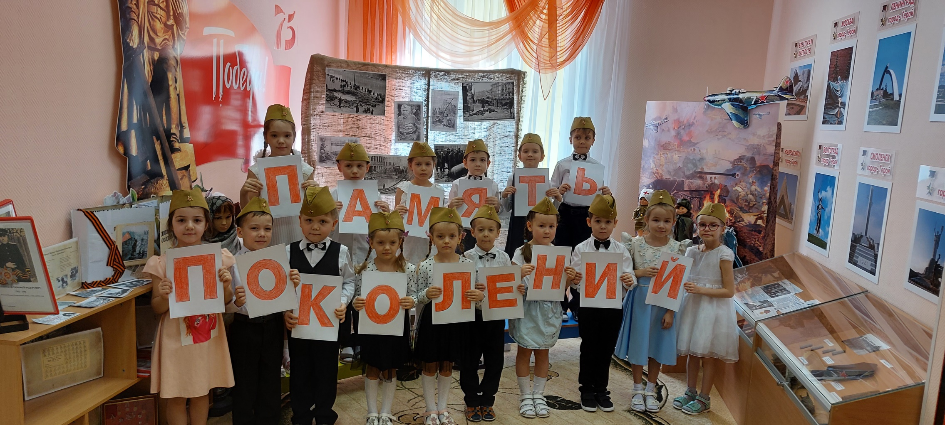
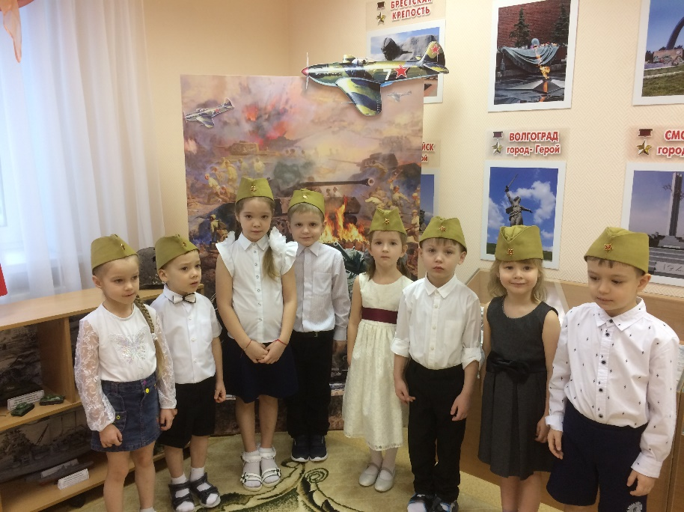
Мы помним! Мы гордимся!

